Направленность: познавательное развитие, речевое развитие, художественно-эстетическое развитие, физическое развитие.
Тема: «Загадочный космос»
Сценарий организации непосредственно образовательной деятельности с детьми старшей группы с ОВЗ с использованием интерактивных технологий.
Автор разработки: Торбеева Ольга Анатольевна
Муниципальное казенное дошкольное образовательное учреждение «Детский сад № 138» г. Кирова
Цель: систематизировать представления детей о космосе.
Задачи:
Обучающие:
- обобщать представления детей о космосе;
- расширять знания детей о космосе через организацию самостоятельной экспериментальной деятельности.
Развивающие:
- уточнять и активизировать словарь детей по теме «Космос»;
- развивать внимание, творческое воображение и активную мыслительную деятельность;
- развивать познавательный интерес, любознательность.
Воспитательные:
- воспитывать интерес к окружающему миру;
- побуждать детей договариваться, обсуждать и планировать действия всех играющих для достижения общей цели, справедливо разрешая споры и проявляя самостоятельность при выполнении заданий.
Коррекционные:
- развивать коммуникативные навыки через игровую деятельность;
- развивать познавательную мотивацию.
Средства деятельности:
- демонстрационный материал и оборудование: ноутбук, мультимедийный проектор, экран, компьютерная презентация «Космос»;
- раздаточный материал: воздушные шары, карточки с изображением космических кораблей и «инопланетян», детали для картины «Космос» (индивидуальный вариант на каждого ребенка), фломастеры.
Формы организации: групповая, подгрупповая, парная, индивидуальная.
Организация группового пространства: учебная зона, уголок экспериментирования, игровая зона, уголок изо.
Этапы | Назначение этапов
- Организационно-мотивационный этап | Дети играют в уголках, воспитатель обращает внимание на светящуюся звезду в игровой зоне. Под ней дети находят разрезные картинки.  Игра «Что-то – часть чего-то» (ТРИЗ) (коллективная)  Разрезные картинки (6 частей). Картинки лежат на столе изображением вниз. Наугад по желанию детей открывается одна картинка. Дети ее рассматривают и предлагают варианты, на что похоже изображение, у каких еще предметов бывают такие части.  Когда варианты исчерпаны, открывается следующая картинка. И так до тех пор, пока не будет отгадано изображенное на картинке.  Воспитатель оказывает необходимую поддержку, помощь, направляет самостоятельную деятельность детей. В основном дети действуют самостоятельно.
- Этап целеполагания | Воспитатель: Ребята, что у нас получилось? (Ракета)  Куда можно полететь в ракете? (В космос)  Хотите больше узнать о космосе? (Да)  Тогда устраивайтесь поудобнее.  Звучит музыка, дети занимают удобные места.
- Этап обсуждения общего плана деятельности | С глубокой древности люди мечтали летать, как птицы.  На чем только не отправлялись в небеса герои сказок и старинных легенд: и на золотых колесницах, и на быстрых стрелах, даже на летучих мышах!  ? Вспомните, на чем совершали полеты герои ваших любимых сказок? (коллективная) (Аладдин летал на волшебном ковре-самолете, Баба Яга неслась над землей в ступе, Иванушку несли на своих крыльях гуси-лебеди, Элли вернулась домой с помощью волшебных туфелек).  Прошли века, и люди сумели покорить воздушное пространство Земли. Сначала они поднимались в небо на воздушных шарах и дирижаблях, позже стали бороздить воздушный океан на самолетах и вертолетах.  Но человечество мечтало о полетах не только в воздушном, но и в космическом пространстве, о котором великий русский ученый и поэт Михаил Васильевич Ломоносов сказал так:  Открылась бездна  Звезд полна,  Звездам числа нет,  Бездне дна.  Таинственная звездная бездна космоса притягивала людей, звала заглянуть в нее, разгадать ее загадки!  Для полета в космос люди построили космическую ракету.  В 1961 г. 12 апреля на околоземную орбиту был выведен космический корабль «Восток». Его пилотировал первый в мире космонавт.  ? Знаете ли вы его имя? (коллективная) (Самый первый космонавт Земли-Юрий Алексеевич Гагарин)  Этот отважный молодой человек первым из всех живущих на планете людей увидел Землю из космоса. И она показалась ему прекрасной!  Воспитатель: Когда космонавт сел в ракету, пошел обратный отсчет: «Пять, четыре, три, два, один, ПУСК!». Ракета оторвалась от земли, из ее хвоста вырвался огонь – так сильно работал ее двигатель.
- Этап осуществления деятельности | Воспитатель: В группе мы сможем осуществить запуск ракеты? (Дети проходят в уголок экспериментирования)  (индивидуальная)  ??детям: Что нам потребуется для работы? (шарики, насосы)  Что будем делать с шариком? (надувать)  Что будем использовать для этого? (рот, насос)  Как удобнее это делать вместе с товарищем или одному? (одному)  Что будем делать дальше? (разожмем пальцы и отпустим шарик)  (Дети самостоятельно надувают воздушные шарики и зажимают отверстие пальцами. А потом разжимают пальцы и шарики резко вырываются вверх)  Воспитатель: Наш шар летел как ракета – он двигался вперед, пока в нем был воздух. А в ракете не воздух, а топливо.  Динамическая пауза  «Космонавты высаживаются на планеты» (подгрупповая)  Воспитатель:  Ребята, а вы когда-нибудь мечтали стать космонавтами? Тогда я предлагаю вам поиграть. В игре должно быть две команды. Кто желает быть в команде «Восток» встают слева, кто желает быть в команде «Молния» встают справа.  Задания:  1.Члены экипажа космического корабля «Восток», постройтесь друг за другом.  2.Члены экипажа космического корабля «Молния», встаньте в круг.  3.Команда космического корабля «Восток» должна высадиться на желтую планету.  4.Команда космического корабля «Молния» должна высадиться на две маленькие серебристые планеты.  Дети делятся на две команды «Восток» и «Молния». Дети самостоятельно выбирают оборудование и анализируют свои действия.  Воспитатель: Космонавты и ученые выяснили, что на планетах, которые вращаются вокруг нашего Солнца, жизни нет: на одних слишком холодно, на других слишком жарко. Никто не живет на этих планетах.  Только наша планета Земля  Во всем пригодна для жилья.  Ведь Земля — планета-сад  В этом космосе холодном.  Только здесь леса шумят,  Птиц скликая перелетных.  Береги свою планету –  Ведь другой, похожей, нету!  Но, может быть, где-то далеко-далеко, возле другой звезды, на далеких планетах есть живые существа. Тех, кто живет на других, иных планетах, мы называем «инопланетяне». Вот сейчас «инопланетяне» нуждаются в нашей помощи: нужно помочь им найти свои космические корабли.  Дидактическая игра «Рассади «инопланетян»  по космическим кораблям» (работа в парах)  - Дети берут карточки и отвечают на вопрос: Кто на какой летает ракете?  (На листах бумаги нарисованы «инопланетяне» из геометрических фигур и ракеты в форме этих же фигур. Нужно соединить изображения ракеты и инопланетянина, состоящих из одинаковых геометрических фигур).  Дети выбирают карточки. Ребята помогают друг другу при выполнении.  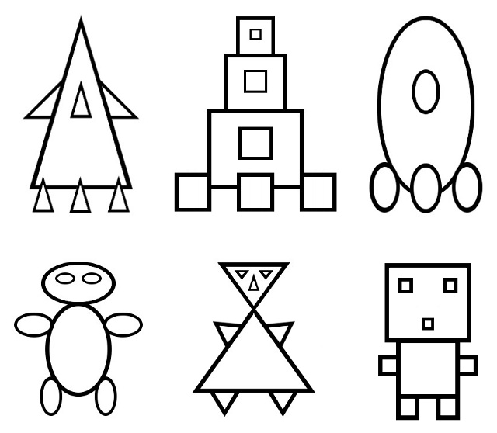  Вопросы:  1.Почему твой «инопланетянин» выбрал этот корабль?  2. Как ты считаешь, почему твой «инопланетянин» не ошибся?  Воспитатель: Мне было очень приятно видеть, как … и … договорились сами, кто первым ответит на вопрос.  Воспитатель: Любой космический маршрут открыт для тех, кто любит труд. И вам сейчас, ребята, предстоит потрудиться (индивидуальная)  Дети самостоятельно выбирают деталь пазла, обводят по точкам части изображений и выкладывают из деталей картину.  Воспитатель:  ?? детям: Вам нравится, что у нас получилось?  Что мы видим на картине? (планеты и ракеты, звезды и кометы с метеоритами, космические станции и спутники)  Как мы ее назовем? («Космические просторы»)  За чудесами мы стремимся,  Но нет чудесней ничего,  Чем полетать и возвратиться  Под крышу дома своего!
- Рефлексивно-результативный этап | Рефлексия:  - Куда разместим картину?  - Ребята, что нового вы узнали сегодня?  - Важно ли то, что вы сегодня узнали?  - Для чего это пригодится в жизни?  - Какое задание было для вас самым трудным? Почему?  - Какое задание больше всего понравилось? Почему?  - Что вы расскажете родителям о нашей игре?

